Консультация для родителей
«Чем кормить ребенка летом в походе?»
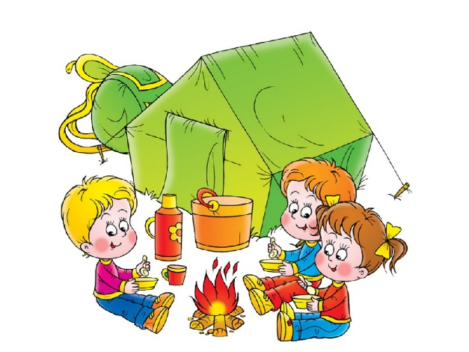

Дошкольники с большим удовольствием участвуют в туристических походах вместе с родителями, если находятся в оздоровительном или спортивном лагере. Во всех случаях взрослые должны учитывать возраст и физическую подготовку ребенка, его отношение к таким путешествиям, чтобы не допустить как переутомления, так и отрицательных эмоций.
Обычно в походы берут концентрированные высококалорийные продукты — мясные и рыбные консервы, пищевые концентраты (сухие супы, каши, макаронные изделия), растительное масло, сахар, чай. Очень важно взять также достаточное количество сухого молока. Вместо свежих овощей и фруктов, которые нести очень тяжело, можно запастись сухофруктами.
Можно собирать дикорастущие ягоды, грибы, зелень. Однако при этом очень важно хорошо в них разбираться. Любой незнакомый гриб следует воспринимать как ядовитый. Даже хорошо известные, но старые, перезревшие грибы могут привести к отравлению.
Воду для питья по возможности надо брать из родников, закрытых колодцев или из водопровода, если предоставляется такая возможность. Если такой возможности нет, то приходится использовать речную воду. Но при этом необходимо строго соблюдать следующие правила. Во-первых, воду необходимо профильтровать через сложенную вчетверо марлю, во-вторых, ее надо подвергнуть длительному кипячению, в-третьих, такую подготовленную воду можно хранить в закупоренной посуде не более двух дней.

